**Łapanie zajączków** – ćwiczenia motoryki małej.

Przed zabawą rodzic przygo­towuje sznurki długości około 2 metrów. Na jednym końcu zawiązuje patyczek, a na drugim pluszową maskotkę np. zajączka. Zadaniem dziecka jest jak najszybsze zawinięcie sznurków na patyczek i złapanie w ten sposób zajączka. Taki sam zestaw rodzic może zrobić dla siebie lub rodzeństwa, będzie wtedy można rywalizować między sobą – kto szybciej wykona zadanie.

**Przykicał zajączek – praca plastyczna.** Dzieci otrzymują następujące materiały: kartkę formatu A5 (najlepiej w kolorze niebieskim), pasek papieru w kolorze zielonym o dłu­gości 21 cm, dwie wycięte z białego papieru sylwety jaj o wysokości około 7 cm, kilka mniejszych sylwet jaj wyciętych z kolorowego papieru. Do dyspozycji mają klej, no­życzki, pisaki i ewentualnie inne materiały (pomponiki, ruchome oczka). Dzieci nacinają trawkę z zielonego paska i przyklejają ją na dole niebieskiej kartki. Jedno papierowe jajo przyklejają tak, by stało w trawie (to tułów zająca), drugie przecinają na połowę wzdłuż i umieszczają w miejscu uszu. W trawie przyklejają kilka wyciętych z kolorowego papieru jajek. Tak przygotowaną bazę ozdabiają (pisakami rysują wzorki na pisankach, dorysowują zającowi oczy, pyszczek, wąsy oraz łapki, ewentualnie przy­klejają ruchome oczka i pomponiki w miejscu policzków).

1. 2. 3.

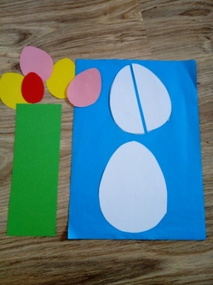 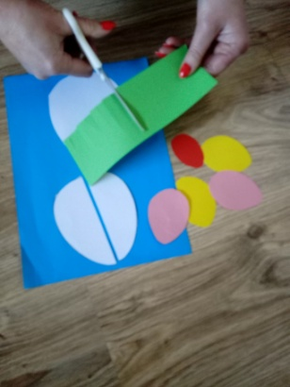 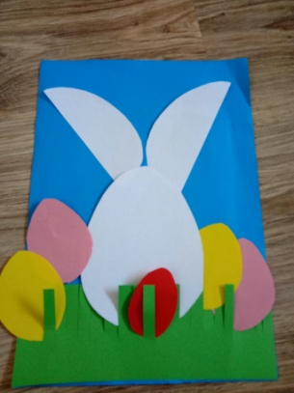

4. 5.

